Blettes à la grecque
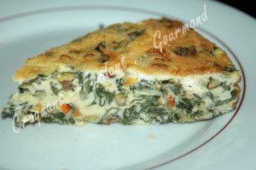 Pour 8 Croquants-Gourmands
- les feuilles vertes d'une botte de blettes
- 9 œufs
- 200 g de feta
- 150 g de crème fraîche
- ½ petit poivron jaune
- ½ petit poivron rouge
- 1 oignon
- 1 gousse d'ail
- 50 g de pignons de pin
- huile d'olive
- 1 càs de feuilles de menthe ciselées
- graines de cumin
- sel & poivre du moulin
1 moule à manqué de 26 cm de diamètre beurré et fariné
Préchauffage du four à 200° (chaleur tournante)
Nettoyer et laver tous les légumes.
Hacher l'ail (dégermé), émincer finement l'oignon et les poivrons.
Ciseler les feuilles de blettes.
Faire dorer les pignons à sec dans une poêle. Réserver.
Mettre les oignons et les poivrons à suer dans un filet d'huile chaude.
Lorsque les légumes commencent à "fondre", ajouter les lanières de feuilles de blettes, l'ail et la menthe ciselée. Remuer. Saler, poivrer ajouter une pincée de cumin
Cuire jusqu'à ce que les feuilles "tombent" en remuant pendant environ 5 minutes.
Ajouter les pignons et laisser refroidir avant d'étaler le mélange dans le moule.
Émietter la feta dans un petit saladier.
Fouetter avec les œufs et la crème. Saler et poivrer (sel aux herbes pour moi).
Verser l'omelette sur les légumes. Enfourner pour 30 minutes, le gâteau doit être bien doré.
Laisser refroidir quelques minutes avant de démouler.
Déguster chaud, tiède ou froid avec une petite salade.

